**QT Creater（standford Lib）**

**安装或者使用过程中问题及解答**

**------------------------------------------------------------**

**问题1**：（for Windows OS）

在线安装过程中出现安装失败如图

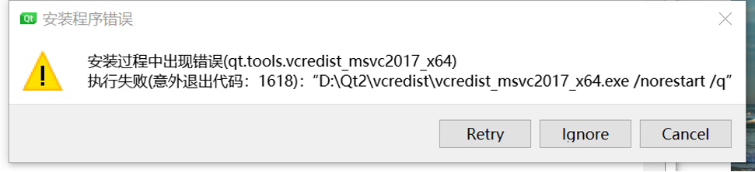

可能原因是选择components时也选择了其他的complier，例如 msvc。或者电脑本身已经安装了msvc（使用其他IDE时安装的），因此造成了冲突。

**解决方法: 重新安装，并确保只选择 “MinGW 7.x.x 64 bit”。或者在控制面板->程序中找到msvc，卸载后再安装QT creater.**

**------------------------------------------------------------**

**问题2**：（for Windows OS and Mac OS）

运行程序时，无法调出控制台(Terminal)调试窗口，进而无法显示结果。

**解决方法: 项目-> Run->选择 Run in terminal**

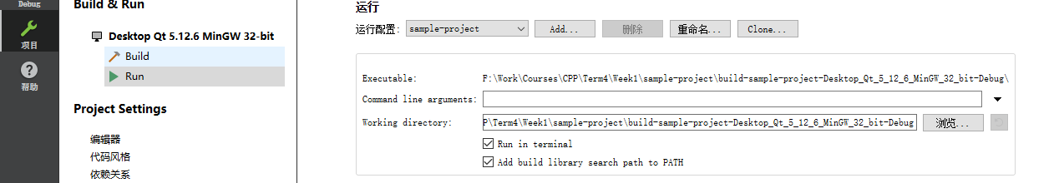

**Or add CONFIG += console in the .pro file.**

**------------------------------------------------------------**

**问题3**：（for Mac OS）

安装完成后，QT creater 打开一个项目，但是找不到相对应的 complier（macOS compoment 没有安装成功）。

**可能解决方法：macOS需要首先安装 Xcode。注意在安装过程是否报warning，需要将Xcode设置为developer mode。将Xcode设置之后，再重新安装QT creater。**

**------------------------------------------------------------**

**问题4**：（for windows and Mac OS）

运行程序过程中，如果需要用户输入时，在Stanford控制台（Terminal）无法输入，点击回车键也没有反应。

**可能解决方法：保证输入时，输入法为英文输入法。**

**------------------------------------------------------------**